109年度教學卓越獎初選活動說明暨專業增能講座研習
實施計畫
- 依據：教育部教學卓越獎評選及獎勵要點
- 目的：為鼓勵教師專業成長、團隊合作、創新教學、適性輔導，樹立優質教學典範，以提升教師教學績效及提高教學品質。
- 辦理單位：
- 主辦單位：臺北市政府教育局
- 承辦單位：臺北市立永春高級中學
- 活動日期與流程：
- 日期：108年10月31日（星期四）下午1時30分至4時30分
- 流程：
時間 | 活動內容 | 講授單位/人員 | 地點
13：00-13：30 | 報到 |  | 國際會議廳
13：30-13：45 | 本市辦理教育部教學卓越獎初選及培力計畫說明 | 臺北市政府教育局 | 國際會議廳
13：45-14：35 | 教育部教學卓越獎評選重點及如何轉化優質學校得獎經驗 | 臺北市立大學  教育行政與  評鑑研究所  劉教授春榮 | 國際會議廳
14：35-15：25 | 卓越教學之規劃與實施 | 吳明清教授 | 國際會議廳
15：25-15：40 | 休息時間 |  | 國際會議廳
15：40-16：30 | 獲獎團隊經驗分享 | 臺北市立大安幼兒園  臺北市立南港國民小學  臺北市立天母國民中學  臺北市立啟明學校 | 高中組: E化教室  國中組:永續發展中心  國小組: 視聽五  幼兒組: 視聽六
16:30 | 賦歸
- 活動地點：臺北市立永春高級中學
- 參加對象：近3年（106-108年）曾獲本局相關教學獎項之高級中等以下學校（含幼兒園）代表，及全市有意願參加此計畫之校長、主任及教學團隊。
- 報名時間與方式：參加人員請於108年10月25日（星期五）前至全國教師在職進修網報名（課程代碼：2724589）。
- 業務聯絡：
- 臺北市政府教育局綜合企劃科 聯絡人：朱家昱科員 1999分機6349。
- 臺北市立永春高級中學 聯絡人：聯絡人：湯憶寧組長，電話：27272983分機205。
- 經費：由教育局相關業務經費支應。
- 獎勵方式：辦理本項活動工作人員執行有功依規定覈實辦理敘獎。
- 本計畫核定後實施，修正時亦同。

附件
交通資訊

公車 (實際班次依客運公司公告為主)
永春高中站
20--大都會客運(永春高中–青年公園)
33--大都會客運(永春高中-基河二期國宅)
299--大都會/三重客運(永春高中-輔大)
286--大都會客運(正線 福德街(永春高中) -捷運西湖站；副線 福德街(永春高中)-行天宮)
松山商職站(步行約300公尺至本校)
88--大有巴士(福德街-臺北車站)
588--首都客運(捷運昆陽站-臺北車站)
46--大都會客運(松德-臺北橋)
207--東南客運(內湖-南勢角)
257--大有巴士(南港花園社區-新莊高中)
仁愛幹線--臺北客運(南港花園社區-五福新村)
277--大都會客運(松德路-榮總)
藍10--首都客運(民生社區-南港花園社區)
捷運
捷運信義線(紅線)象山站2號出口轉乘20公車至終點站（永春高中站）
捷運南港線永春站4號出口，右轉永春公寓站轉搭299公車至終點站（永春高中站）
299永春捷運站接駁專車--上學日0700-0740(數班次)與1715(1班次)由本校與永春公寓站對開疏運師生。
火車
松山火車站前站出口，直行松山路口轉搭299公車至終點站（永春高中站）

開車到永春
信義快速道路往南港/松山下交流道後直行信義路右轉松山路
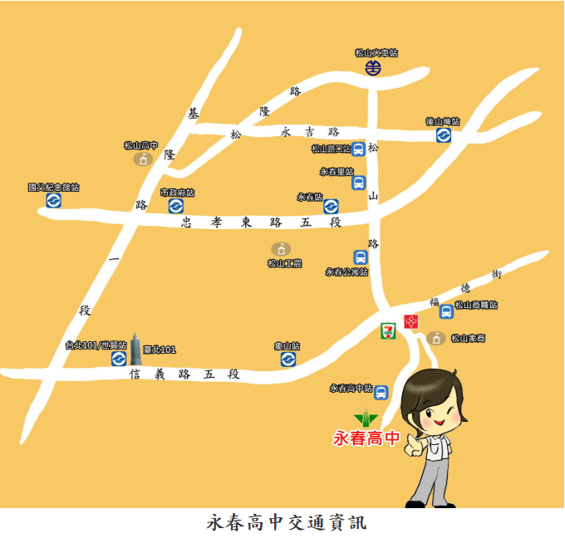
市民大道下永吉路出口直行永吉路右轉松山路

